Installatie Microsoft Visual Studio Community 2019

# Downloaden

Ga naar [www.visualstudio.com/downloads/](http://www.visualstudio.com/downloads/). Download *Visual Studio Community 2019* (= gratis versie).

# Installatie

Lokaliseer hetgeen je net gedownload hebt *(vs_community_....exe)*. Dubbelklik op *vs_community_....exe.*

Wanneer de vraag “Wilt u het volgende programma toestaan wijzigingen aan deze computer aan te brengen op?” verschijnt, klik je op ‘Ja’.

Je krijgt onderstaand scherm.

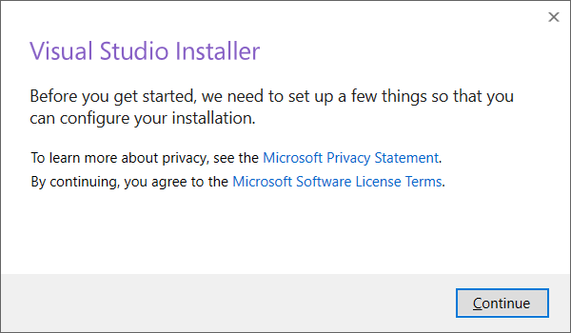 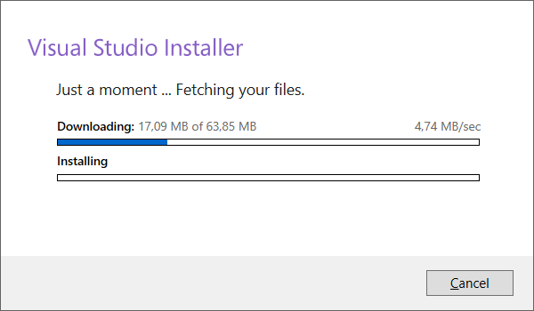

Dan krijg je onderstaand scherm.

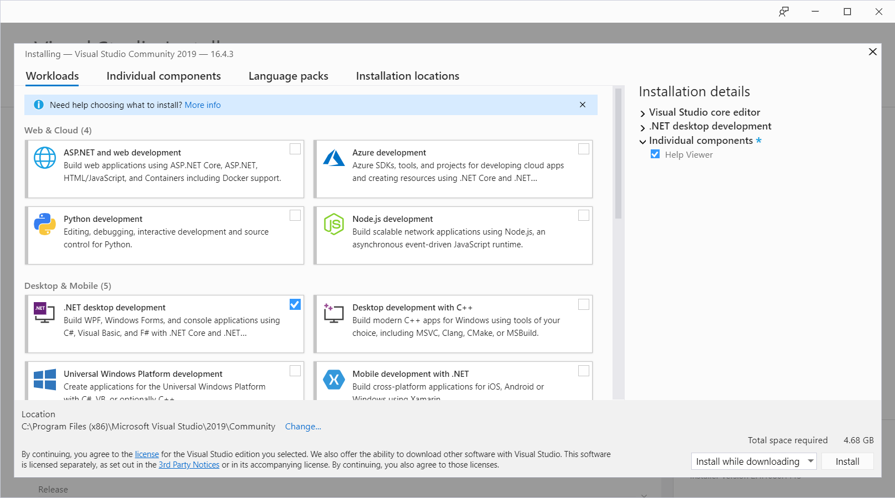

* Vink op het tabblad ‘Workloads’ .NET desktop development aan.
* Op het tabblad ‘Individual components’ duid je ‘Help Viewer’ aan.

De andere vinkjes laat je ook staan. Rechts (onder ‘Installation details’) krijg je nu opgesomd wat je gaat installeren.

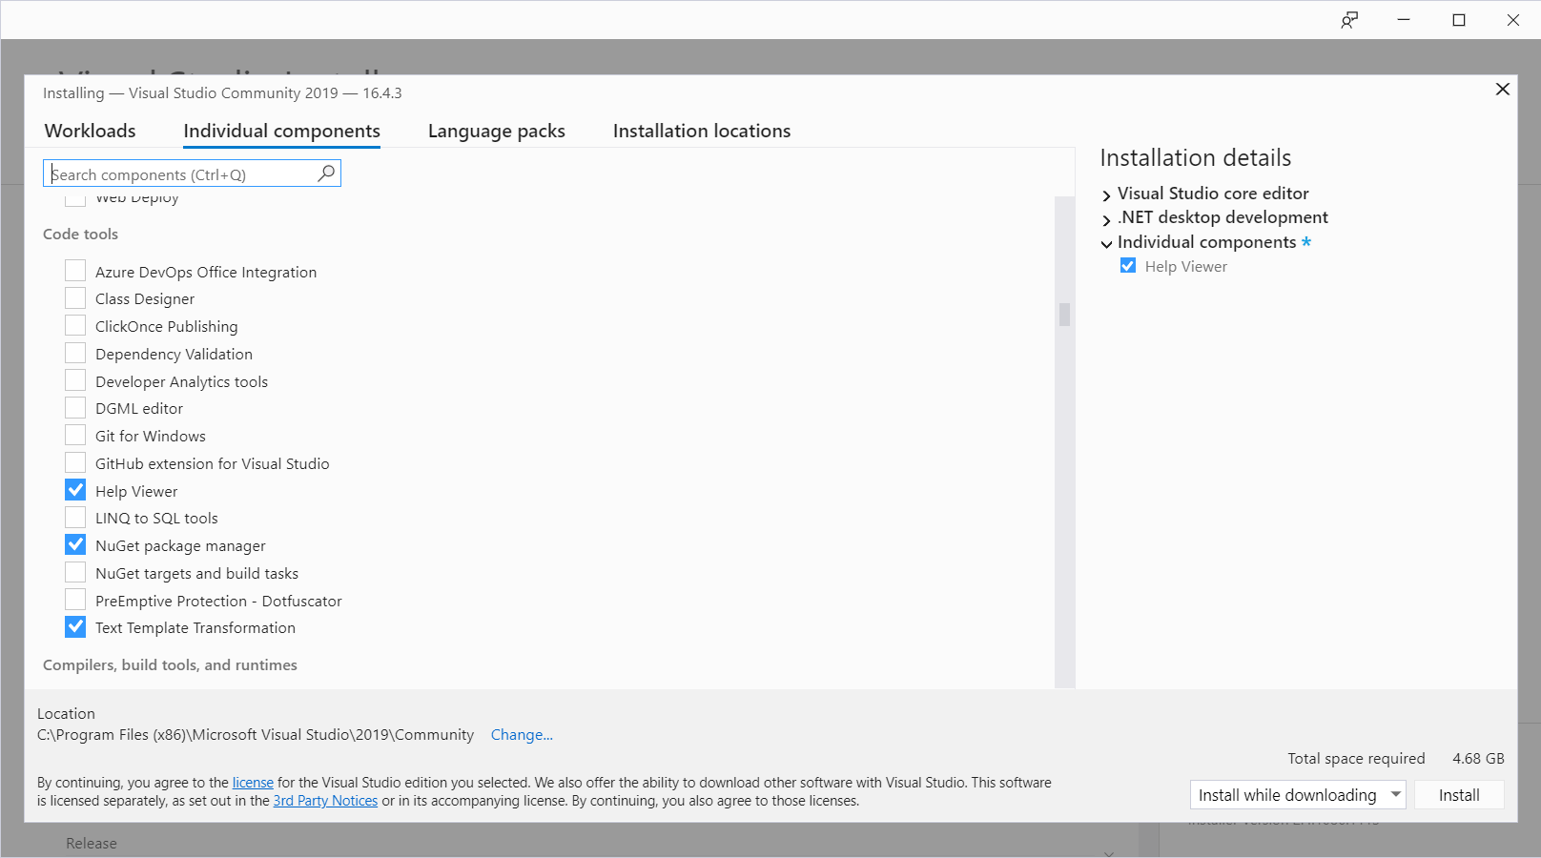

Klik nu op ‘Install’.

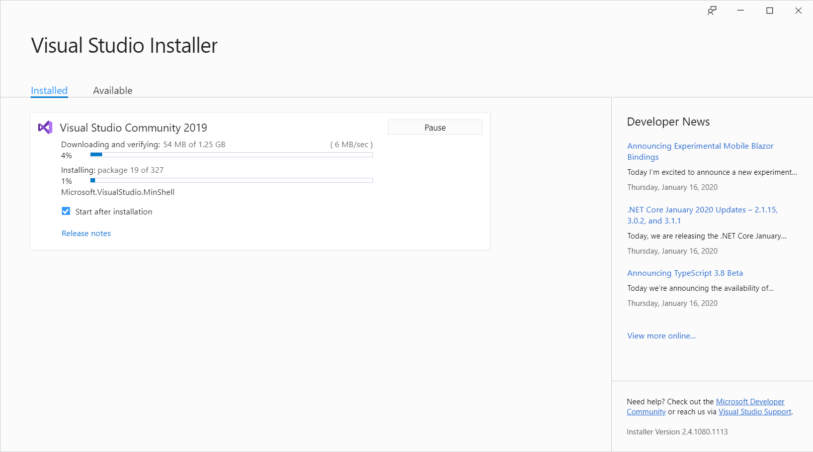

Het installeren kan enige tijd duren.

*(Het zou kunnen dat er gevraagd wordt om de computer te herstarten. Als je klikt op ‘Restart’ start de computer opnieuw op. Ga daarna naar het startscherm (of via de zoekbalk) en start ‘Visual Studio 2019’.)*

In volgend scherm klik je op ‘Sign in’. Log in met je **persoonlijk Microsoft account** (eventueel maak je er een aan). Het is belangrijk dat je dat éénmalig doet!!!

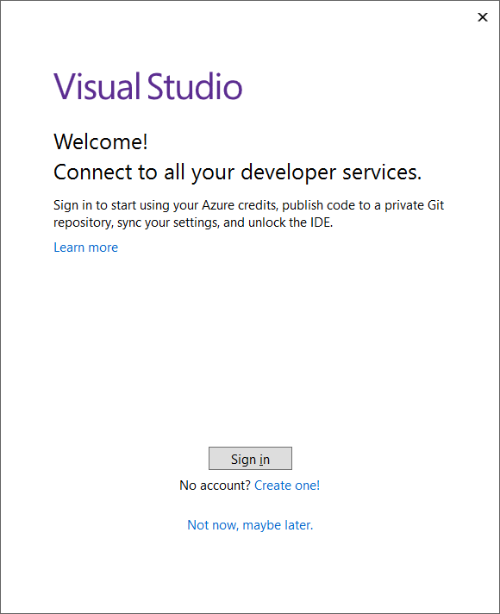 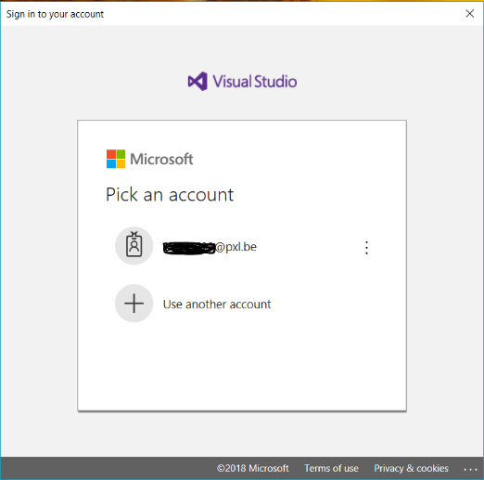

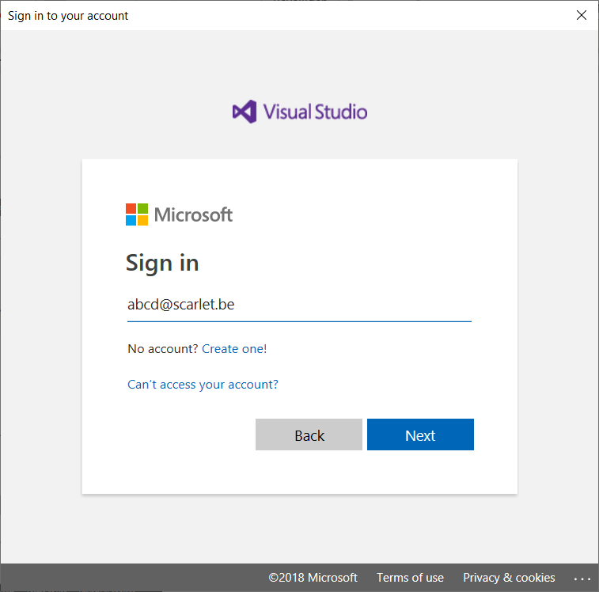 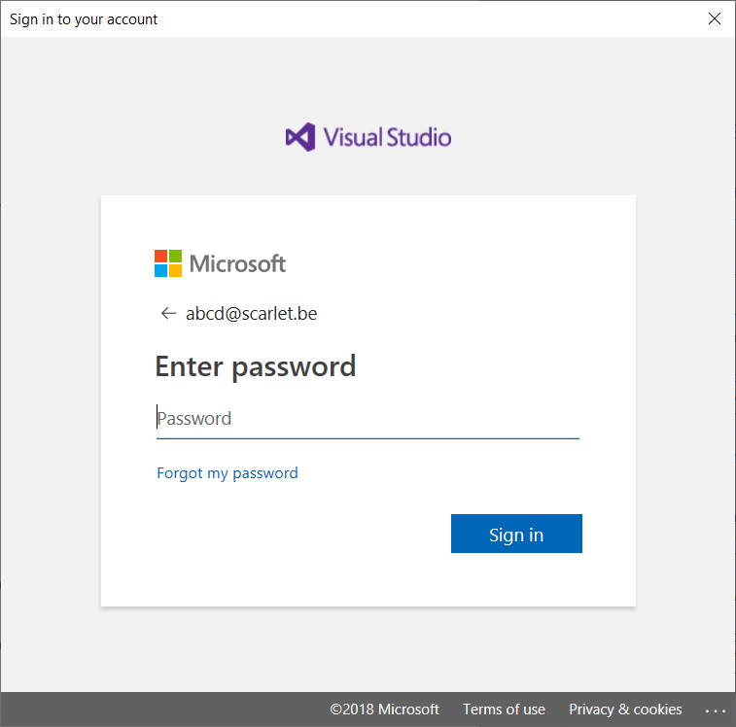

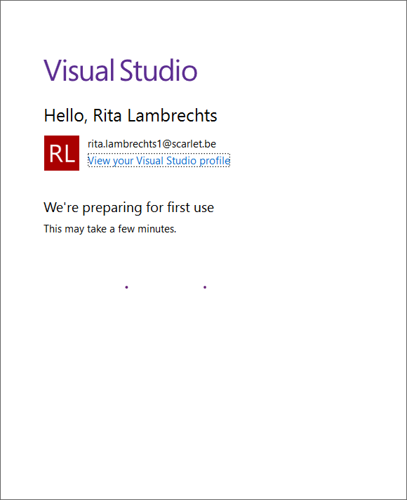

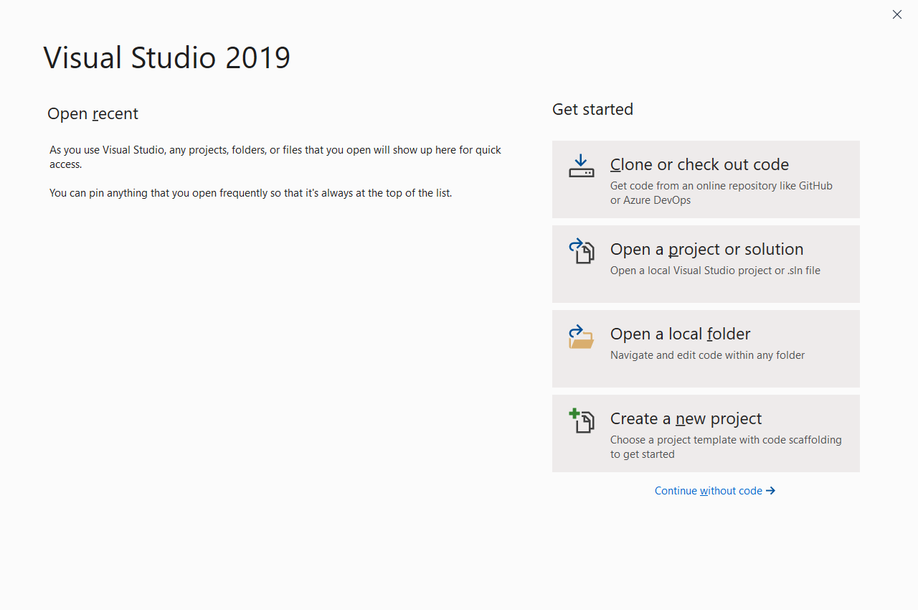

Je bent nu klaar om te starten (klik op ‘Create new project …’).

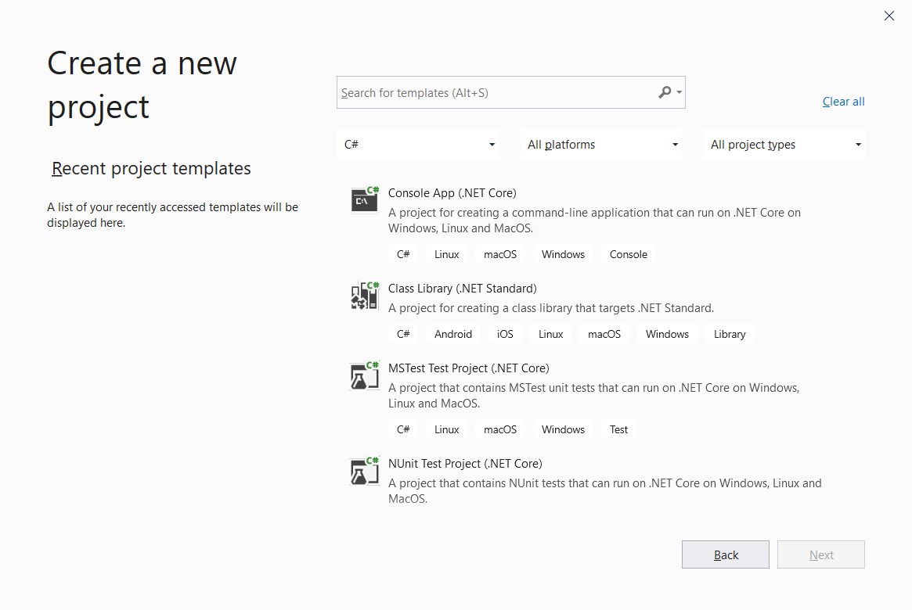

Blader naar beneden en selecteer ‘WPF App (.NET Framework)’.

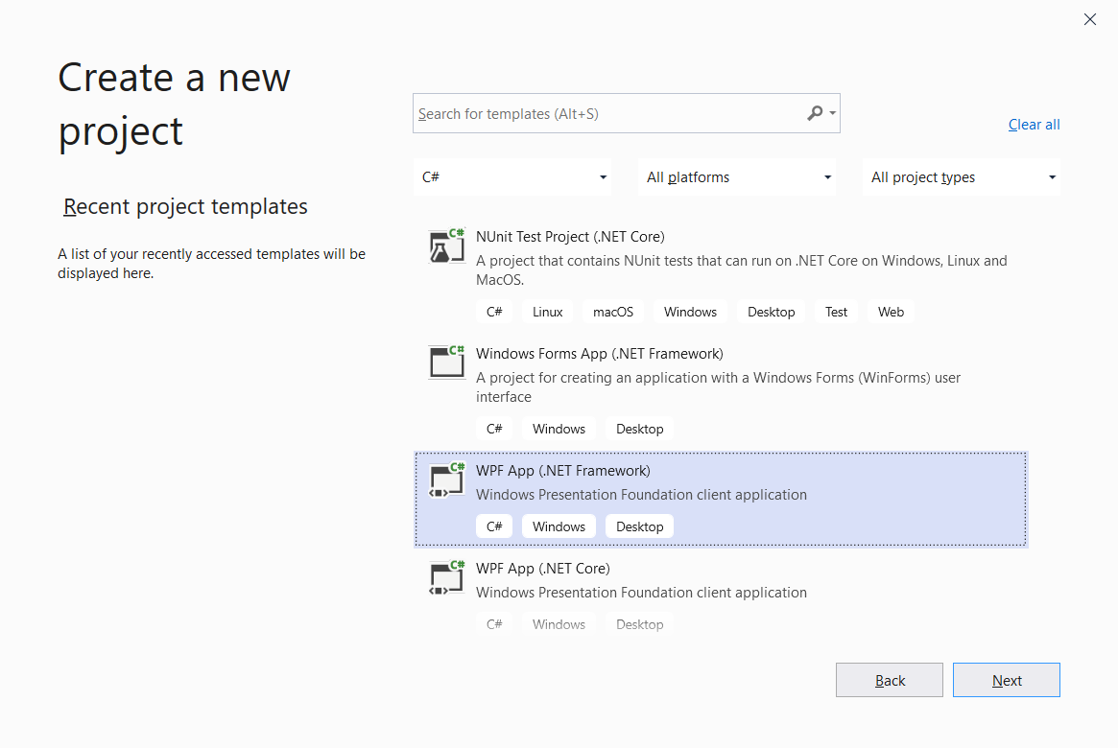

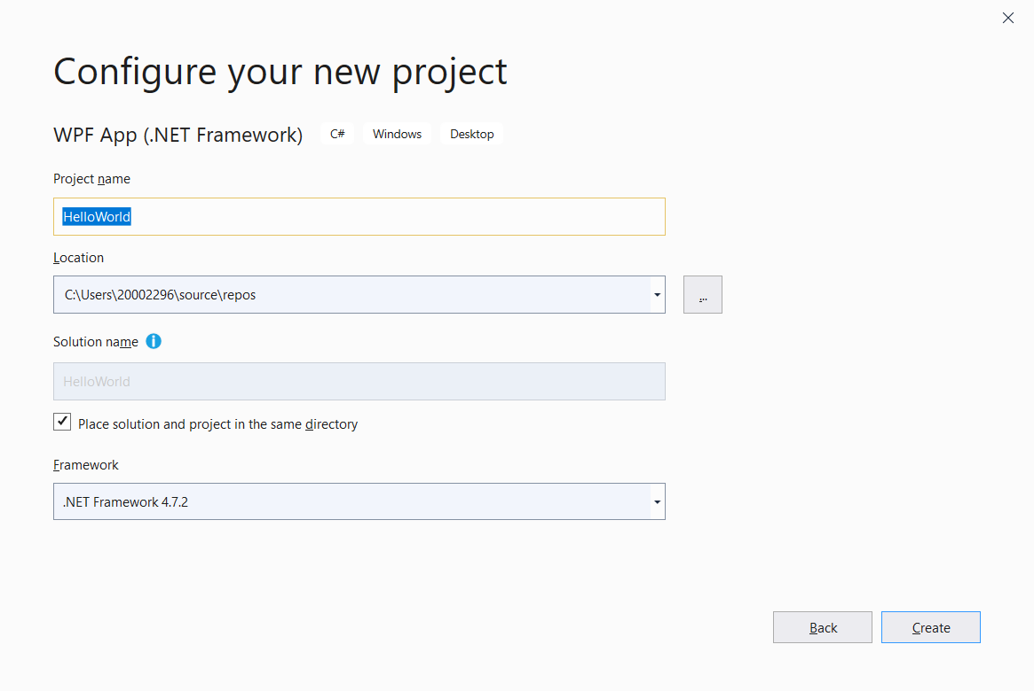

# Snelkoppeling maken op het bureaublad

Ga in het startscherm naar Visual Studio 2019.

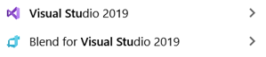

Klik met de rechtermuis op ‘Visual Studio 2019’. Kies ‘Bestandslocatie openen’. Nu kopieer je de snelkoppeling naar je bureaublad (of indien dit je voorkeur heeft, maak je het programma vast aan je taakbalk).